介接來源說明

介接呈現內容與台南市地理資訊平台相同

僅呈現於**登入後**之系統中

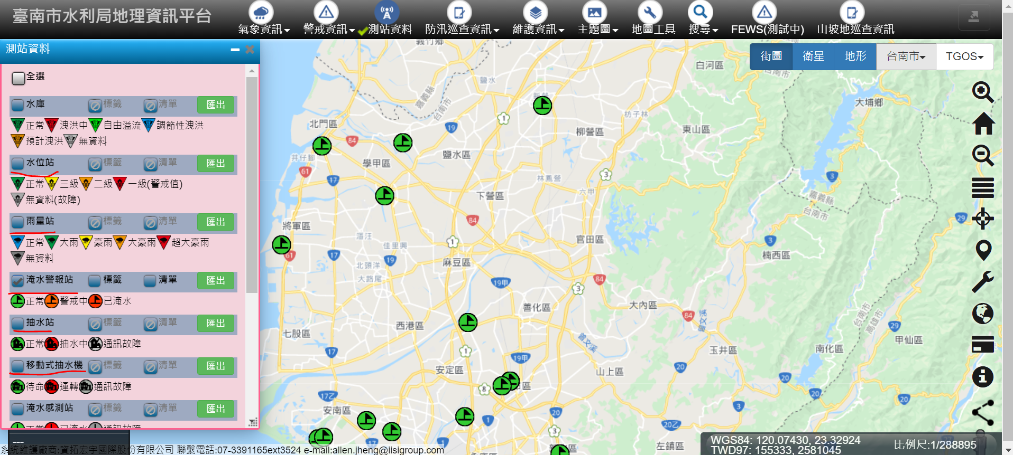

1. 淹水感測器

<https://wrbweb.tainan.gov.tw/TainanApi/swagger/ui/index#/FloodWater>

1. 雨量站

<https://wrbweb.tainan.gov.tw/TainanApi/swagger/ui/index#/Rain>

1. 水位站

<https://wrbweb.tainan.gov.tw/TainanApi/swagger/ui/index#!/Water/>

1. 抽水站

<https://wrbweb.tainan.gov.tw/TainanApi/swagger/ui/index#/PumpStation>

1. 移動式抽水機

<https://wrbweb.tainan.gov.tw/TainanApi/swagger/ui/index#/MobilePumper>